組立変形を考慮した
室外機筐体設計
  - 理論から現物現象まで
Compliant Assembly 入門教科書
2026年9月22日 初版

はじめに
図面では穴が合う。部品検査でも公差内に入っている。それなのに、側板を取り付けると中央が膨らみ、天板を締めると別の隙間が開く。発泡材を厚くして隙間を埋めたところ、ねじを締めにくくなった。このような経験は、部品の寸法だけを追っても十分には説明できない。
組立とは、部品の位置を決めると同時に、部品へ力を加え、その一部を完成品の中へ残す操作でもある。薄い外板は、ずれを受け入れるように曲がる。配管は、端を合わせるためにたわむ。発泡材は、潰れることで隙間を埋めながら相手を押し返す。本書は、この「形と力が一緒に決まる」という見方を、室外機の設計に結び付ける。
最初に必要なのは、高度な解析ソフトの操作ではない。どこが動き、どこが止まり、どの時点の状態を見ているのかを言葉で説明することである。次に、ばね一本から出発して式を作る。最後に、有限要素法と統計を使い、多数の部品を組んだときの品質を考える。

本書で学べること
部品単体と組立後の状態を区別する／剛性と拘束から変形・反力を説明する／ねじ・接触・発泡材のモデルを選ぶ／反りの分布をFEMへ入力する／Monte Carloの結果を読み、量産設計と現物検証へ戻す。

教材と出典について
本書の室外機は説明用の仮想構成である。寸法、剛性、判定値、乱数データ、試験例は、特記しない限り教材用に設定したものであり、実在機種の測定結果や推奨設計値ではない。数値例は手計算または独立した計算式で照合した。研究上の背景は本文の文献番号で示し、参考文献には調査時の確認範囲を記した。図は本書用に描き起こしている。

本書の読み方と目次
対象は、材料力学や統計に初めて触れる設計者、品質・生産技術の担当者である。高校程度の代数から読めるように、記号の意味をその都度説明する。行列の計算は付録A、確率と再現計算は付録Bで補う。
章 | 学ぶ問い | 中心となる題材
1 部品は組むと形が変わる | どの状態を設計しているか | 自由形状・治具・完成状態
2 ばねで理解する組立 | 位置と力はどう決まるか | 二つの部品の引き合わせ
3 薄板と配管の変形 | どこを硬くすればよいか | 板厚・フランジ・配管支持
4 接触と位置決め | 動ける方向はどこか | 穴の遊び・摩擦・治具
5 ねじと組立順序 | なぜ順序で結果が変わるか | 軸力・仮締め・拘束履歴
6 発泡材と外板の連成 | 潰し代はどこへ消えるか | 圧縮反力・たわみ・へたり
7 反りと量産データ | 何を乱数にすべきか | 測定基準・共分散・PCA
8 FEMで工程を解く | 現物をどう解析へ移すか | シェル・初期形状・接触
9 FEM＋Monte Carlo | 不適合率をどう求めるか | 影響係数・分布・計算誤差
10 現物現象を読み解く | 反りや異音の原因は何か | 症状と原因を分ける試験
11 量産設計へ戻す | 公差以外に何を変えるか | 剛性配分・基準・ロバスト性
12 検証から設計標準へ | どこまで予測を信頼するか | 一個体照合・分布・引継ぎ
付録A・B | 式と計算を自分で確かめる | 行列・確率・Python
演習解答／参考文献 | 理解を確かめ、研究へ進む | 全24問の解答・15文献

読み進め方
初読では第1～6章の力学を優先する。第7～9章で、同じ力学を量産ばらつきへ広げる。第10～12章では、解析の結果を現物と設計判断に戻す。各章末の2問は、計算問題と説明問題を組み合わせてある。答えの数値だけでなく、成立条件も書いてから巻末の解答を読むと理解が深まる。
本文の「仮定」は計算を成立させる条件、「判定値」は教材で合否を数える境界、「設計候補」は現物で比較する案を意味する。これらを実製品の承認済み仕様に読み替えない。

第1章 部品は組むと形が変わる

1.1 穴が合っても、問題が残る
側板と底板のねじ穴が少しずれているとしよう。側板を手で押せばねじは入る。このとき「組み付けられた」という観察は正しい。しかし、手を離した後も側板は元の形へ戻ろうとし、ねじや底板がその力を受け持つ。接合点の位置が揃ったことと、部品に力が残っていないことは同じではない。
反対に、組立中は治具が外板を平らに保っていても、治具を外すと面が膨らむことがある。治具上の測定だけでは、製品として残る変形を捉えられない。組立変形を考える第一歩は、測定値の前に「いつ、どの支持条件で測ったか」を付けることである。
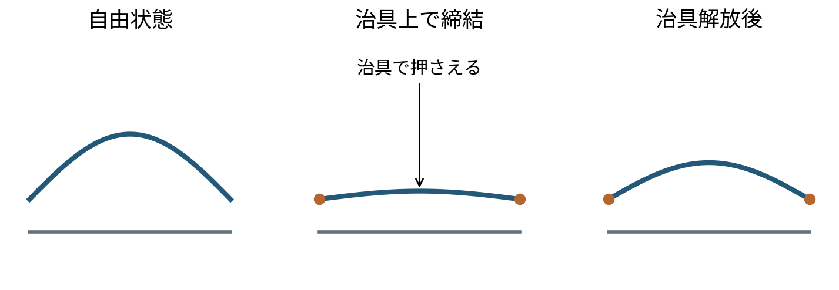
図1-1 自由状態、治具上での締結、治具解放後。線は説明用の形状であり、FEM結果ではない。締結は残したまま、治具の拘束だけを解除する。

1.2 Compliant Assemblyとは何か
complianceは変形しやすさを表す。Compliant Assemblyは、組立時に変形する部品を含む組立を指す。本書では、薄板などの非剛体部品について、寸法ばらつきと変形、組立力、工程を一緒に扱う研究領域を中心に学ぶ。弾性を使って動く「コンプライアント機構」や、ロボットの力制御による組立とは関連するが、主題が異なる。[1,2]

1.3 室外機を一つの力のつながりとして見る
仮想室外機には、底板、側板、前板、天板、熱交換器、ファン支持部、配管、発泡材がある。底板を完全に硬い基準とみなすか、たわむ部品として扱うかで、外板の予測も変わる。熱交換器や配管も、取付点で外板の動きを制限することがある。まず部品間を通る力の経路を書き出し、解析対象を切り取った場所に適切な支持やばねを置く。
「柔らかい外板だから影響が小さい」とは限らない。小さな力でも目立つ変形を生じるからである。一方、硬い部品は変形が小さくても大きな反力を伝える。変形と力を常に対にして見る習慣が、この分野の基礎になる。

第1章 状態と品質要求を言葉にする

1.4 四つの状態を混ぜない
状態 | 意味 | 測定・解析で残す条件
部品の自由状態 | 組立の外力を加える前の形 | 支持点、自重、測定姿勢、温度
組立途中 | 治具や作業力が作用している | 仮締め、手押さえ、接触順序
完成・治具解放後 | 製品の締結が残る状態 | 解除した拘束、残した締結
設置・運転状態 | 脚支持や温度、加振が加わる | 設置条件、運転条件、経過時間
厳密には、自由状態の薄板も自重でたわむ。本書で自由状態というときは、組立拘束を受けない、定義した測定支持状態を指す。測定値を重力なしの初期形状へ使うなら、自重の影響を補正するか、測定と解析で条件を一致させる。

1.5 研究の出発点と発展
1990年代から、変形する薄板のばらつきをFEMで扱い、影響係数を使って多数個体を効率よく計算する研究が進んだ。[2] その後、多工程の誤差伝播[3]、測定形状の共分散[4]、接触[5]、治具や接合のモデル[6,7]へ対象が広がった。HuとCamelioは、こうした組立モデルを設計や制御へつなぐ全体像を示している。[1]
自動車のスポット溶接や航空機パネルの研究から原理を学べるが、接合の条件まで同じではない。室外機のねじには穴の遊びと摩擦があり、発泡材には大きな圧縮と時間依存がある。文献の結果を移すときは、「どの自由度を、どの状態で固定したか」を読み直す必要がある。

1.6 品質を数値にする
「見栄えが悪い」を、側板中央の外向き変位や天板との段差に置き換える。「組みにくい」を、最大押し込み力、穴合わせに必要な変位、組立時間などへ分ける。「配管が心配」を、接続時の力・モーメント、残留応力、最小隙間へ分ける。形状だけで機能を代用する場合は、その対応を試験で確かめる。
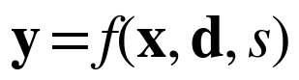
xは部品形状や材料、治具位置などの入力、dは板厚や穴配置などの設計、sは作業順序、yは隙間・力・応力などの出力である。以後の章は、この関係を少しずつ具体的な計算へ置き換える。

章末演習
問1-1 治具上では側板の膨らみが0.1 mm、解放後は0.7 mmだった。部品の加工不良と即断する前に、何を記録・比較すべきか。
問1-2 「ねじが入る」「外観がよい」「配管へ無理な力がない」を、それぞれ測定可能な出力へ置き換えよ。

第2章 ばねで理解する組立

2.1 力と変位を結び付ける
ばねを1 mm動かすのに20 N必要なら、その剛性は20 N/mmである。線形ばねではF＝kuで、変位uを2倍にすれば力Fも2倍になる。逆数1/kはコンプライアンスで、単位はmm/Nである。外板そのものがコイルばねでなくても、ある点の小さな変位と力の関係を一本のばねで近似できる。ただし、支持位置や力の方向を変えれば剛性も変わる。

2.2 二つの部品を一つの位置へ引き合わせる
外板Aの接合点が自由状態で位置a、相手部品Bが位置bにある。両者を同じ位置qへ引き合わせる。剛性をkA、kBとし、外からの力は残らないとする。Aの変位はq−a、Bの変位はq−bである。接合部では二つの戻ろうとする力がつり合う。
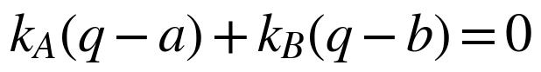
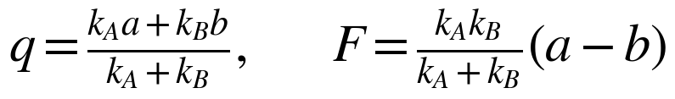
FはBを正方向へ動かすのに必要な符号付き接合力で、Aには逆向きに作用する。力の大きさを知りたいときは|F|を使う。qは単純な中間点ではなく、剛性で重みを付けた平均である。硬い部品ほど最終位置を強く決める。

例題2-1 外板がずれを吸収する
kA＝20 N/mm、kB＝80 N/mm、a＝1.0 mm、b＝0 mmとする。q＝0.2 mm、Aの変位は−0.8 mm、Bの変位は＋0.2 mmとなる。接合力は16 Nである。外板は大きく動くが、相手側も完全には止まっていない。
Bを剛体と近似するとq＝0、F＝20 Nになる。この近似は、接合力を25%大きく、接合位置を0.2 mm小さく見積もる。どちらが許容できるかは評価目的による。「相手は硬そうだから剛体」という判断を、数値の差へ置き換えることが大切である。

2.3 変形が小さくても、反力は小さくない
両方の剛性を2倍にすると、qは変わらず、Fは2倍になる。最終位置が同じ二つの設計でも、ねじや配管へ残る力は同じではない。逆に両方を柔らかくすると力は下がるが、外力が加わったときの保持剛性も下がる。組立時の都合と使用時の都合を一緒に評価する必要がある。

第2章 エネルギーと感度で理解を深める

2.4 つり合う位置は、エネルギーが最小の位置
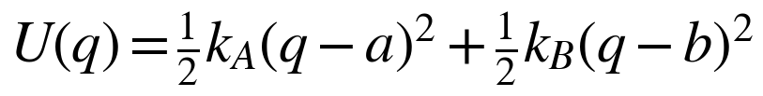
ばねを変形させると弾性エネルギーが蓄えられる。qを少し動かして合計エネルギーが下がるなら、その方向へ動く余地がある。最小点では傾きdU/dqが0となり、前頁の力のつり合い式が得られる。ここでは剛性が正なので、最小点は一つに決まる。
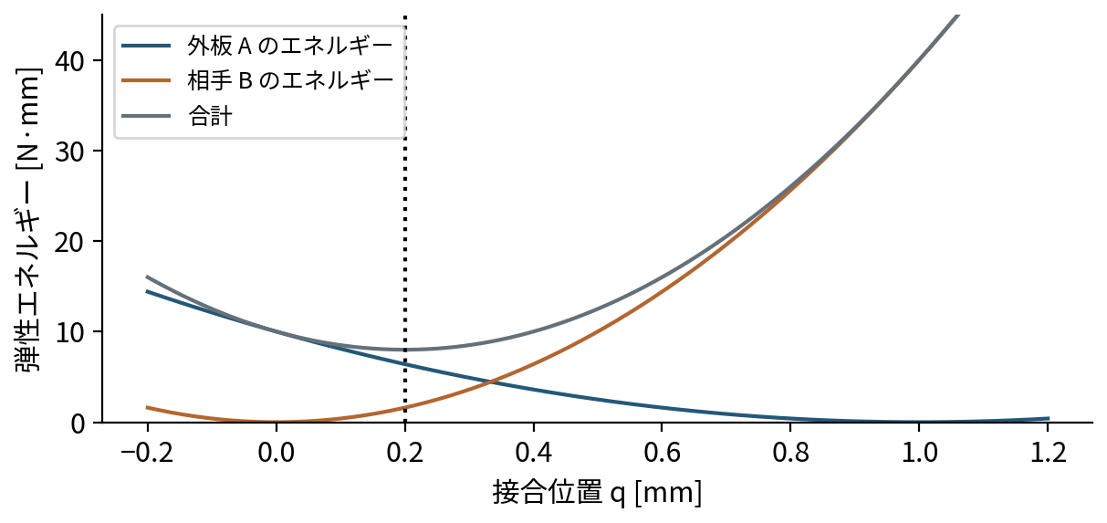
図2-1 例題2-1の弾性エネルギー。合計の最小点はq＝0.2 mm。エネルギーの単位N·mmは仕事の単位であり、剛性N/mmとは異なる。

2.5 ずれへの感度
例題ではq＝0.2a＋0.8bである。aが0.1 mm増えるとqは0.02 mm増え、bが0.1 mm増えるとqは0.08 mm増える。この0.2と0.8が位置感度である。一方、F＝16(a−b)なので、AとBが同じ方向へ同じ量だけずれると接合力は変わらない。二つのずれの「差」が力を生む。第7章の相関が重要になる理由がここにある。

2.6 このモデルで省いたもの
接合点が同じ位置になること、穴の遊びがないこと、滑りがないこと、剛性が一定であることを仮定した。現物では回転も生じ、ねじ座面や複数の接触点が力を分担する。ばねモデルはそれらをすべて表すものではないが、FEMが返した力や変位の符号、桁、剛性配分を確認する基準になる。

章末演習
問2-1 例題2-1のkAだけを80 N/mmへ変える。qとFを求め、外板を硬くすることの利点と不利点を述べよ。
問2-2 aとbがともに0.3 mm増えた場合、qとFはどう変わるか。両方の剛性を2倍にした場合も答えよ。

第3章 薄板と配管はどのように変形するか

3.1 曲げやすさは板厚に強く依存する
板金を面内で引くときと、面外へ曲げるときでは抵抗の仕方が違う。平らな等方性板の線形曲げ剛性Dは、ヤング率E、板厚t、ポアソン比νから次式で表される。Dの単位はN·mmであり、接合点の等価ばね剛性N/mmとは区別する。
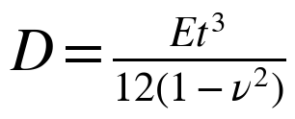
材料と他の条件を固定すると、板厚0.8 mmから0.6 mmへの変更でDは0.422倍、0.5 mmでは0.244倍になる。「板厚が25%減る」だけでは、曲げやすさの変化を十分に表せない。
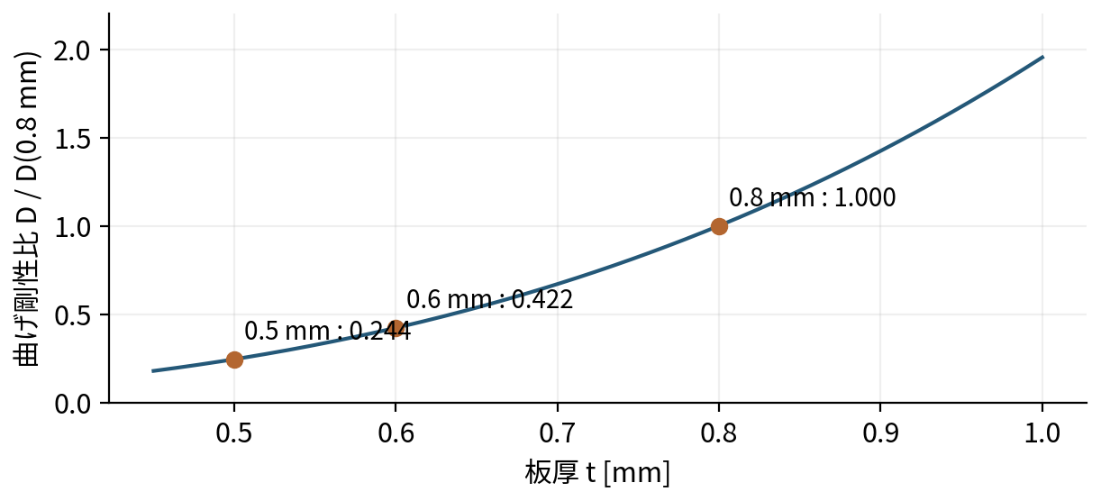
図3-1 平板の曲げ剛性比。材料、境界条件、形状を固定した理論比であり、室外機筐体全体の変位倍率ではない。

3.2 フランジ、ビード、支持位置
折り曲げたフランジやビードは、材料を中立面から離し、断面の曲げ抵抗を変える。支持点間の距離も重要である。長い自由辺の中央が膨らむなら、板厚を増すだけでなく、支持間隔を短くする、端部の回転を抑える、力の作用点を変えるといった候補がある。
ただし、組立ずれを吸収していた部分を硬くすると、ずれを引き合わせる力が増える。ある面の外観が改善しても、ねじ周辺や隣の面へ変形が移ることがある。局所剛性を上げる対策は、部品全体の力の経路を確認してから採用する。

3.3 大きなたわみと座屈
たわみが大きくなると面内の伸びが抵抗へ加わり、荷重と変位が比例しなくなることがある。圧縮を受ける薄板には、座屈や急な形状の飛び移りも起こりうる。適用範囲は板厚に対する変位だけで一律に決めず、支持、曲率、膜力を含めて線形・幾何学的非線形の差を比較する。初期形状と幾何学的非線形を扱う研究もこの課題に対応する。[9]

第3章 手計算から要素モデルへ

例題3-1 片持ちの板金帯
幅b＝30 mm、板厚t＝0.8 mm、長さL＝50 mmの平らな板金帯を、一端で完全固定する。E＝200,000 N/mm²、自由端へ面外の集中荷重P＝0.1 Nを加える。小変形のEuler–Bernoulli梁として計算する教材例である。
自由端の等価剛性はP/u＝6.144 N/mmとなる。長さを100 mmにすると変位は8倍になる。支持点の位置が効くことが分かる。同じ計算を梁要素とシェル要素で解き、十分に細かいメッシュで近づくかを確かめると、単位系や拘束の間違いを見つけやすい。幅方向の変形やせん断が支配する条件では、この梁式との差を物理的に判断する。

3.4 配管は端点だけで決まらない
配管端を合わせるには、端点の位置だけでなく端部角度も一致させる必要がある。端を2 mm動かす力は、管径、肉厚、曲げ形状、途中の支持、端部回転を許すかで変わる。細長い配管の全体挙動には梁・パイプ要素が使えるが、曲げ部の扁平化や接続部の局所応力を問うなら詳細化が必要になる。
公開特許[15]には、室外機の熱交換器と接続管の位置ずれが挿入や変形の問題になるという記載がある。この資料は設計課題の存在を示す一次資料であり、本書のFEMや確率計算を実証するものではない。
知りたいこと | 最初のモデル候補 | 詳細化する理由
外板の全体的な膨らみ | シェル要素 | 曲げ、膜変形、接触の分布
長い配管の押し込み力 | 梁・パイプ要素 | 曲げ部、支持部の局所挙動
穴周辺の食込みや局所変形 | 局所ソリッドモデル | 板厚方向応力、接触面の形
発泡材が押す合力 | 圧縮専用ばね | 圧力分布、横膨張、摩擦

3.5 初期の反りと残留応力は別の情報
自由状態で反った板を、そのまま無応力の初期形状とみなすことは一つの近似である。平板を強制変位で反らせれば、見た目が同じでも弾性応力が入る。成形残留応力が問題を支配するなら別途与える必要がある。形状測定だけから残留応力が一意に分かるわけではない。

章末演習
問3-1 平板の板厚を0.8 mmから0.6 mmへ変え、他条件を固定した。Dの比を求めよ。筐体全体のたわみも必ずその逆数倍になるか。
問3-2 配管端位置が同じ二本の部品でも押し込み力が違った。確認すべき形状・支持条件を四つ挙げよ。

第4章 接触と位置決めを正しく考える

4.1 接触は押せるが、通常は引けない
二つの面が離れていれば、接着などがない限り面同士で引張力は伝わらない。触れると、押し合う力が発生する。この切替えが接触の非線形性である。法線方向の隙間をgn、圧縮を正とする接触圧をpnと書けば、理想的な摩擦なし接触は次の三条件になる。
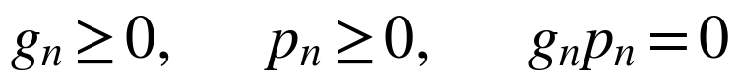
最後の式は、隙間が正なら圧力は0、圧力が正なら隙間は0という意味である。負の隙間は面の貫通に当たる。数値計算では小さな貫通を許す近似もあるが、その量が機能上の隙間判定に比べて十分小さいかを確認する。接触をMICへ組み込む研究[5]や、接触計算の安定性を扱う研究[10]は、この切替えを効率よく解くことを目指す。
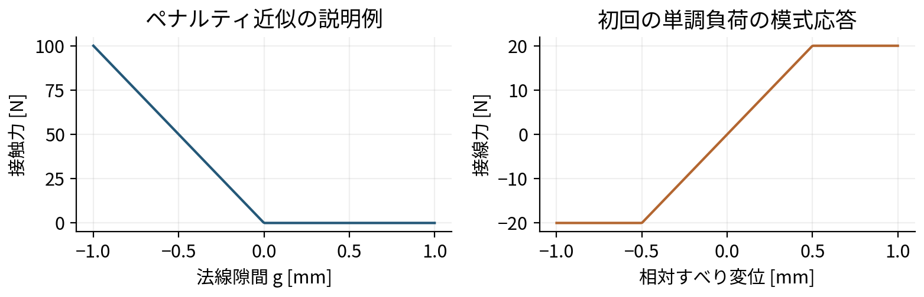
図4-1 左：圧縮時だけ反力を生む接触の数値近似。右：摩擦の説明用に、固着時の弾性的変位と滑り限界を描いたもの。実材料の測定曲線ではない。

4.2 摩擦は面内移動を止める
単純なCoulomb摩擦では、接線力の大きさがμN以下なら固着し、滑り始めると摩擦力は滑りを妨げる向きへ働く。μは摩擦係数、Nは法線の押付け力である。N＝100 N、μ＝0.2なら、静的な滑り開始の目安は20 Nとなる。表面処理、潤滑、接触圧などが違えば、その値も変わる。
すでに滑った量は、後から押付け力を変えても自動的には元へ戻らない。この履歴が、組立順序による違いを生む一つの原因になる。面を単に接着したモデルでは、滑り始めも履歴も表せない。

第4章 穴の遊びと治具の自由度

4.3 穴位置のずれを、すべて弾性変形へ変換しない
穴と軸に径差があれば、接触するまで横方向に動ける。例えば固定した円筒ピン径が4.0 mm、通し穴径が4.6 mmなら、理想円形状で半径方向に0.3 mmの中心ずれを許す。これは一つの穴と固定ピンの幾何学であり、二枚の自由な通し穴をねじが通る場合の許容ずれとは同じでない。
穴の中心同士を解析で最初から一致させると、本来は遊びで吸収するずれまで無理に変形へ変換してしまう。どの穴が基準になり、どの穴が逃げを持ち、ねじ軸や座面がいつ接触するかを作業と対応させる。部品同士の穴を用いた位置決めを扱う研究[8]も、こうした拘束の組み立て方が主題である。

4.4 基準を決めることと全面固定は違う
三次元の剛体は並進3、回転3の六つの自由度を持つ。位置決めにはそれらを必要なだけ止める。薄板にはさらに無数の変形自由度があるため、面全体を固定すると剛体移動だけでなく、現物では可能なたわみまで消してしまう。
底板の三点支持は、底面全体を完全固定することと同じではない。クランプが上下方向だけを押さえるなら、面内方向に滑れる可能性がある。治具のモデルを決めるには、接触する場所、力の方向、摩擦、支持の柔らかさを観察する。[6]
モデル化 | 成立する現物条件 | 誤用した場合の傾向
全自由度固定 | 実際に強固で滑り・回転も小さい | 反力を過大にし、変形を隠す
方向を限定した拘束 | 支持が特定方向だけを止める | 不足拘束なら剛体移動が残る
接触＋摩擦 | 離間や滑りが重要 | 摩擦同定や収束確認が必要
弾性支持 | 治具や相手の柔らかさが効く | ばね定数の方向と単位が重要

4.5 過拘束を疑う観察
一つのねじを緩めると大きく形が戻る、特定の穴だけ入りにくい、締結点を増やすと反りが悪化する場合は、複数の位置決めが同じ方向を競っている可能性がある。ただし、ねじを緩める操作自体が別の接触状態を作るため、戻り量だけから原因部品を断定しない。

章末演習
問4-1 固定ピン4.0 mm、穴4.6 mmで中心ずれ0.25 mmの場合と0.40 mmの場合を、剛体・理想形状で判定せよ。
問4-2 上から押さえる治具を全自由度固定でモデル化した。どの現物観察を追加すれば、その仮定を判断できるか。

第5章 ねじ締結と組立順序

5.1 トルク、軸力、部品の引き合わせ力
ドライバで与えるトルクは回す作用、軸力はねじを伸ばし部品を締め付ける軸方向の力である。さらに、ずれた外板を正しい位置へ寄せる力がある。これらは関係するが、同じ量ではない。ねじが十分に締まっていても、側板の面内方向には別の組立反力が残りうる。
締付トルクの一部はねじ面と座面の摩擦に使われる。タッピンねじでは、ねじ山を形成する作用も含まれる。したがって、トルクだけから軸力を固定比で決めると、摩擦や加工条件の違いを見落とす。実際のねじ、板厚、下穴、座面条件で、トルク・回転角・軸力や引き合わせ挙動を測って関係を求める。

5.2 軸力を与えた後に、何を保持するか
ねじ締結の簡略モデルには、締結点を結ぶ拘束、軸方向ばね、予張力を持つコネクタなどがある。締め付ける工程では軸力を増やし、その後は締結長さに対応する状態を保持する、という扱いが候補になる。後から別のねじを締めると周辺板が変形するため、先に締めたねじの軸力も変わりうる。
全工程で同じ軸力を外力として与え続けるモデルは、長さを保持したねじとは異なる。どちらを選ぶにせよ、締付工程と締付後の状態を区別し、解析ソフトの機能名ではなく、力学的な意味を説明できるようにする。

5.3 線形弾性でも順序差は生じるか
材料が線形弾性で、最終的な支持、拘束位置、ばねの自然長、外力が同じであり、つり合い解が一つなら、最終形状は途中の順序によらない。第2章の二ばねもこの例である。順序だけを入れ替えて同じ最終式を解けば、同じ答えになる。
ところが、先に締めた点でその時点の相対位置を固定する、摩擦で滑った位置を保持する、穴の片側へ寄った状態で締める、といった操作では、最終的な拘束の基準自体が変わる。材料は線形でも、工程が記憶を持つ。塑性や座面の食込みが起これば、さらに別の履歴が加わる。[7]

5.4 順序比較の前に書くこと
「左から締める」とだけ指定せず、仮締めでどこまで寄せるか、手でどこを押さえるか、どの面が滑れるか、締付後に何を保持するか、最後に何を解放するかを書く。この情報がなければ、順序の比較結果が違っても、その理由を現物へ戻せない。

第5章 順序による違いを説明する小さな例

例題5-1 現在位置を保持するクランプ
横方向へ動く部品を、原点へ戻すばねk＝10 N/mmで支える。クランプCは「作動した瞬間の位置」を滑らず保持する理想装置とする。工程Aで右向き10 Nを加え、工程BでCを作動させ、最後に工程Aの外力を取り除く。この順なら、Bの直前に部品は1 mm動いており、最後も1 mmに保持される。ばねは10 Nで戻そうとし、クランプが逆向きに10 Nを受け持つ。
順序を変え、先にCを原点で作動させてから10 Nを加え、最後に外力を除くと、最終位置は0 mmである。最終的に外力が0でクランプが作動している点は同じだが、クランプが保持した位置が違う。これが履歴の最小例である。
このCは、ねじの全挙動を表したものではない。面内で動いた板が摩擦で保持される現象の説明モデルである。実際の締結点が常に同じ座標へ強制されるなら、この例のような位置保持の違いは入らない。モデルへ順序依存性を勝手に作り込まないことも重要である。

5.5 室外機で比較する三つの工程案
工程案 | 狙い | 観察する量
一端から順次本締め | 基準側から位置を確定する | 反対端の穴ずれ、面の寄り
全点を仮締めしてから本締め | 初期の位置調整余地を残す | 仮締め時の滑り、軸力分担
中央・両端など順序を変更 | 変形の伝わり方を変える | 中央膨らみ、端部開き、力
どの案がよいかは、形状、摩擦、穴の遊び、支持、作業性で変わる。対角締めや中央から外側への締め方を、薄板筐体すべてに有効な規則として扱わない。同じ部品組合せで工程だけを変えた比較と、複数個体での繰返しを分けて行う。

5.6 工程途中の品質も設計対象にする
最終形状が許容内でも、途中の押し込み力が過大なら、作業者の負担、ねじの斜め入り、部品傷につながる可能性がある。最大組立力、仮締め時の穴ずれ、途中の接触、最終解放後の変形を同じ個体について保存する。工程の良し悪しは最終寸法だけで決めない。

章末演習
問5-1 線形弾性FEMで締結順を変えたが、最終結果が完全に同じだった。結果が正しい可能性と、モデル不足の可能性をそれぞれ説明せよ。
問5-2 例題5-1の外力を6 Nにした場合、二つの順序の最終位置とクランプ反力を求めよ。

第6章 発泡材と外板は互いに押し合う

6.1 設計上の潰し代と実際の圧縮量
発泡PEなどを隙間へ挟むと、材料の自由厚さと部品間隔の差が潰し代になる。しかし相手が薄板なら、圧縮された発泡材が外板を押し出す。公称隙間から求めた潰し代のすべてが、材料の圧縮に使われるわけではない。外板の変位と発泡材の力を同時に解く必要がある。
t0は自由厚さ、hは変形後の隙間、δは圧縮量、εcは圧縮率、Aは有効面積、σcは圧縮応力である。本章の圧縮率は工学ひずみで、潰れた量を自由厚さで割る。接触していない部分には、この圧縮力は生じない。

例題6-1 外板のたわみで圧縮量が減る
自由厚さt0＝5 mm、外板が変形する前の隙間h0＝4 mmとする。公称潰し代δ0は1 mm。外板の外向き変位をwとすれば、実際の隙間はh0＋wなので、δ＋w＝1 mmである。外板の等価剛性kp＝20 N/mm、発泡材の圧縮ばね剛性kf＝10 N/mmと仮定する。
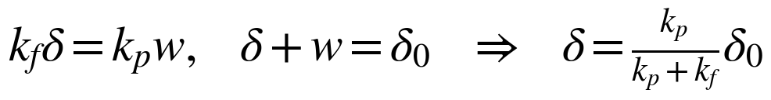
δ＝0.667 mm、w＝0.333 mm、F＝6.667 N、圧縮率は13.3%となる。外板を剛体と仮定した20%圧縮とは異なる。ここでkfは説明用の一定値であり、実際の発泡PEの材料定数を提案しているわけではない。
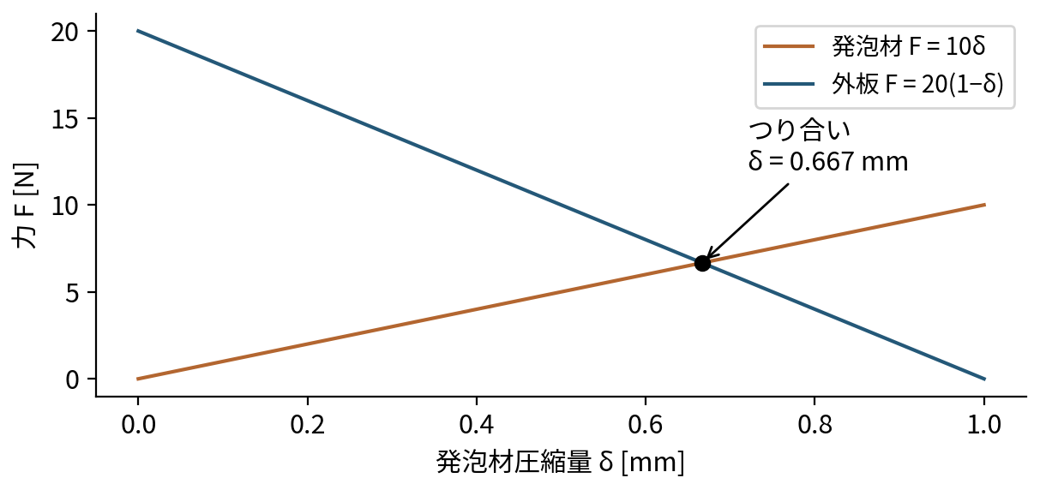
図6-1 外板と発泡材の力が等しい交点でつり合う。公称潰し代1 mmの一部が外板の移動に使われる。

第6章 圧縮曲線、時間、温度を加える

6.2 非線形ばねとして使う
実材料では圧縮初期、中間、大きく潰した領域で傾きが変わることがある。試験片の力と圧縮量を測り、使用範囲のF(δ)を表や曲線として入力する。面積を変えるときにFを面積比例で換算できるかも確認する。端部の横膨張や摩擦が支配すると、同じ材質でも厚さや試験片形状の違いが効く。
非線形の場合も、外板の反力と発泡材の圧縮力が一致する点を求める原理は同じである。分布ばねへ分ければ、場所による隙間と圧縮を表せる。ただし、ばね同士の横方向の連成を省いている。三次元フォームモデルを使う場合も、採用銘柄の試験で適合性を確認する。公式資料[14]は圧縮試験曲線や速度・緩和の扱いを示すが、任意のPE銘柄にそのまま適合する保証ではない。

6.3 応力緩和とクリープを区別する
条件 | 時間経過で見る量 | 用語
圧縮量を一定に保持 | 反力がどう変わるか | 応力緩和
圧縮荷重を一定に保持 | 圧縮量がどう変わるか | クリープ
荷重・変位を除いて待つ | 厚さがどこまで戻るか | 回復・永久変形の評価
現物の筐体は完全な変位一定でも荷重一定でもない。発泡材が緩和すると、外板が戻り、圧縮量が変わることがある。初期の反力だけで長期の接触状態を決めない。温度、保持時間、圧縮速度、繰返し履歴を、組立・保管・運転の条件へ対応させる。

6.4 厚くすればよい、とは限らない
厚さを増すと接触を確保しやすくなる反面、外板の押し出し、組立力、圧縮過多が増える可能性がある。接触面積を小さくすれば反力は減る場合があるが、密閉や接触安定性を損なうこともある。最小圧縮率、最大圧縮率、外板変位、反力を同時に評価し、シール性や異音との対応を機能試験で確かめる。

6.5 最小限の材料試験
銘柄とロット、自由厚さ、面積、温度を記録し、想定範囲まで圧縮して力を測る。続けて保持、除荷、回復を測り、必要なら複数速度・温度へ広げる。治具のたわみを試験片の圧縮と混同しない。材料試験と、実際の貼付け面・相手面を使う部品試験の役割を分ける。

章末演習
問6-1 例題6-1で外板剛性kpを40 N/mmへ変える。圧縮量、外板変位、反力を求めよ。
問6-2 組立直後の圧縮量は同じなのに、一週間後の反力が違った。比較時に揃える条件と、追加して測る量を挙げよ。

第7章 反りを量産データとして扱う

7.1 公差と分布を分ける
図面公差±0.5 mmは、許容する範囲を定めたものである。平均がどこにあり、どの形の分布で、どれほど頻繁に端へ近づくかまでは決めない。公差を3で割って標準偏差にするには、中心が一致した正規分布の±3σを公差へ対応させるなどの追加仮定が必要である。測定実績があれば、まず実績を使う。
データが少ない場合は、分布を推定した値と仮定した値を分ける。例えば、平均ずれがある場合、上下限に近い個体が混ざる場合、別ロットが混合する場合をシナリオとして比較する。仮定から出た小数点以下の不適合率を、実績と同じ精度で扱わない。

7.2 形状測定の基準が答えを変える
板金の点群を重ねるとき、最小二乗で全体をきれいに合わせると、実際の位置決め基準に対するずれまで消してしまう場合がある。穴や支持面など、実組立に対応する基準へ整列し、部品の位置・姿勢と内部の反りを分ける。支持、自重、温度、測定器、測定者を記録する。
同じ部品を置き直して何度か測れば、測定と位置決めの繰返し誤差を評価できる。部品間のばらつきより測定のばらつきが大きい状態では、PCAや複雑な分布モデルを使っても入力の信頼性は上がらない。

7.3 隣の点は独立に動かない
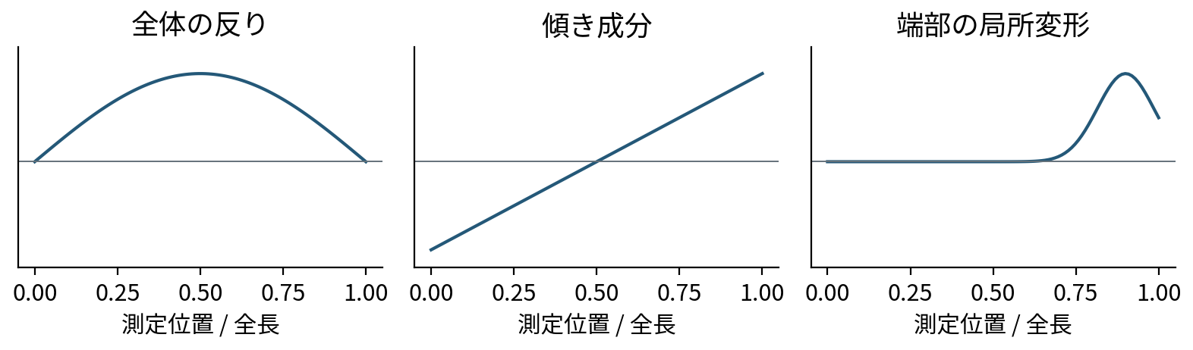
図7-1 形状偏差の説明用パターン。実測PCAの結果ではない。傾き成分は、基準合わせで消すか、組立入力として残すかを目的から決める。
板の反りは滑らかな形の変化として現れる。FEM節点を一つずつ独立乱数で動かすと、現物にはない細かな凹凸を作りやすい。全体の反り、ねじれ、端部の開きなど、意味のある形状パターンとその大きさで表す方が扱いやすい。測定形状の共分散を使う研究[4]は、この考えを統計的に構成する。

第7章 共分散とPCAの入口

7.4 二点の共分散を読む
二つの測定点の偏差をx1、x2とする。両方が一緒に外側へ動く傾向があれば正の共分散、片方が外側で他方が内側へ動く傾向なら負の共分散になる。相関係数ρは共分散を二つの標準偏差の積で割った値で、単位を持たない。
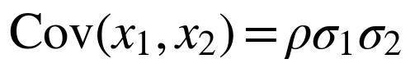

例題7-1 二点の形状を二つのモードへ分ける
二点の分散がともに0.04 mm²、共分散が0.03 mm²とする。相関係数は0.75である。この共分散行列の固有値は0.07と0.01 mm²、単位長さの固有ベクトルは(1,1)/√2と(1,−1)/√2になる。
第一モードは二点が同方向へ動く形、第二モードは逆方向へ動く形を表す。全分散0.08 mm²に対する第一モードの寄与率は87.5%である。二点の差x1−x2の分散は0.02 mm²なので、差の標準偏差は0.1414 mmとなる。独立と仮定した場合の0.2828 mmとは違う。

7.5 多数点へ広げる
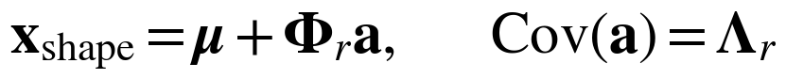
μは平均形状、Φrの各列は採用した形状モード、aは各モードの振幅である。PCAでは測定形状の共分散を固有値分解してモードを求める。平均形状へモードを足し合わせることで、点群全体を少数の変数で表せる。ただしPCAは線形なばらつきの表現であり、材料の変形モードや固有振動モードとは目的が異なる。
寄与率が小さい端部モードでも、ねじ穴や最小隙間を決めるなら残す必要がある。またPCAで無相関になっても、振幅が必ず独立になるわけではない。正規分布でないデータの尾部やロット差は別に確認する。

7.6 ロットを混ぜる前に見る
同一金型・同一材料ロット内の変動と、段取り替えや金型間の平均差を分ける。異なる平均を一つの正規分布へまとめると、実際には出にくい中間形状を多く発生させたり、端の割合を誤ったりする。部品ID、ロット、日時、設備、対応する組立品IDを残し、入力の組合せにも相関があるか確認する。

章末演習
問7-1 公差±0.6 mmから標準偏差0.2 mmを置く場合、暗黙にどのような仮定をしているか。実測で何を確認するか。
問7-2 例題7-1の二点を独立に乱数化すると、二点の差の標準偏差を何倍に見積もるか。第一モードだけ残すと差はどうなるか。

第8章 FEMで一回の組立を再現する

8.1 FEMの役割
有限要素法（FEM）は、部品を小さな要素へ分け、節点の変位から部品全体のつり合いを求める方法である。節点を増やすほど現物になるのではない。何を要素にし、何を省き、どの力と拘束を与えるかが、まず結果を決める。最初は側板、底板の一部、代表締結、発泡材という小さな範囲から始める。
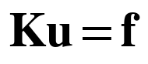
線形静解析では、剛性行列K、節点変位u、節点外力fが上式で結ばれる。行列の行は一つの自由度の力のつり合い、列はある自由度を動かした影響を表す。接触が切り替わる場合や材料・形状が非線形の場合は、この一回の連立方程式だけでは終わらず、状態を更新してつり合いを反復する。

8.2 解析の前に作るモデル仕様
項目 | 仮想側板モデルの記入例
目的と出力 | 治具解放後の中央変位、締結反力、最小圧縮量
部品・要素 | 側板と底板をシェル、発泡材を圧縮ばね
形状・材料 | 自由形状偏差、板厚、E、必要なら塑性や残留応力
接触・接合 | フランジ接触、穴の遊び、締結後に保持する状態
支持・工程 | 底板支持→仮組み→本締め→治具だけ解放
比較対象 | 同じ部品IDを使った変位・組立力の測定
適用範囲 | 検証した形状偏差、荷重、材料、工程条件

8.3 初期形状を入れる
測定または生成した反りをシェルの基準面へ写す。板厚の実表面とシェルの中央面を区別し、接触面のオフセットを合わせる。反りを無応力の初期形状として与える場合は、その近似を記録する。理想形状へ変位を強制して反りを作る操作と同じではない。
形状偏差を与えるとき、ねじ穴、接触面、座標系、結合要素の接続も整合させる。見た目の外板だけ動かして、締結点を公称位置に残すと、意図しない拘束を作る。初期干渉の自動解消機能も、設計上の干渉を消していないか確認する。

第8章 工程、数値検証、モデルの深さ

8.4 解析ステップを作業と対応させる
ステップ | 加える・変える操作 | 保存する量
1 支持・位置決め | 底板の支持と基準を成立 | 支持反力、初期接触
2 仮組み | 押し込み、仮締め、接触 | 最大作業力、穴ずれ
3 本締め | 順序に従い締結状態を更新 | ねじ力、滑り、外板形状
4 治具解放 | 工程治具の拘束だけ解除 | 弾性回復、最終形状
5 設置条件 | 必要なら脚支持・自重を変更 | 設置後の隙間、反力
治具を解放するときに製品のねじまで外してはいけない。逆に、治具固定を残したまま完成状態と呼んでもいけない。自由な完成品の解析では、剛体運動だけを除く最小限の拘束や適切な解析手法が必要になる。その拘束が変形を変えていないかを確かめる。

8.5 数字が出た後の確認
最初に第3章の梁など、答えが分かる問題で単位と境界条件を確認する。本モデルでは外力と反力のつり合い、変形の向き、接触の貫通量、意図しない剛体移動を調べる。メッシュを細かくして、判断に使う中央変位や合力が十分に安定するかを確認する。
拘束点や鋭い角の最大応力は、メッシュを細かくするほど上がり続ける場合がある。その一点を材料強度と機械的に比べず、特異性か実際の局所形状かを区別する。必要ならフィレット、接触面、荷重導入部を詳細化する。解析上の安定化を使った場合も、その人工的な作用が主要な力学を支配していないかを確認する。

8.6 線形近似を使えるか試す
入力反りを0.5倍、1倍、1.5倍などへ変え、変位と力が比例するか、接触点や滑り状態が変わらないかを調べる。複数の代表個体で確かめる。少数の公称近傍だけで一致しても、量産分布の端で接触が切り替われば固定の影響係数は外れる。第9章では、この確認を高速計算の条件として使う。

章末演習
問8-1 治具解放後の反りが現物より小さかった。材料剛性を変える前に確認するモデル条件を四つ挙げよ。
問8-2 メッシュ細分化で中央変位は安定したが、角の最大応力だけ増え続けた。どのように判断し、次に何を調べるか。

第9章 FEMとMonte Carloを組み合わせる

9.1 一個体の力学から、量産の分布へ
FEMは、与えた一組の部品と工程の応答を計算する。Monte Carlo法（MC）は、入力の分布から多数の仮想個体を発生させ、それぞれの結果を集計する。公称形状を一度解析しただけでは、量産の不適合率は分からない。反対に、変形を無視したモデルを何百万回計算しても、組立変形は現れない。
最も直接的な方法は、個体ごとに形状、材料、支持や工程条件を設定し、組立FEMを最後まで実行する方法である。接触の切替え、大変形、材料非線形を表せる一方、計算時間と収束管理が課題になる。

9.2 影響係数を使って速くする
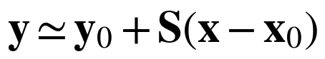
Sは入力の小さな変化に対する出力の変化率を並べた行列である。入力が反りモード振幅なら、各モードを少し変えたFEM応答から列を求められる。影響係数法（MIC）は、このような線形な応答の重ね合わせを利用する。[2,4] 公称点x0から遠い個体でも使えるかは、別のFEM計算で確認する。
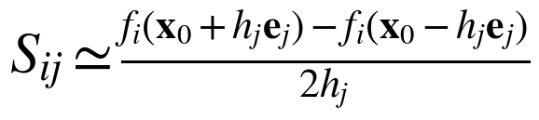
これは既存ソルバーを外から使う中央差分の実装例で、原著MICの実装そのものを転載した式ではない。hjが小さすぎると数値誤差が目立ち、大きすぎると非線形性を平均してしまう。複数の幅で安定性を確認する。

9.3 どの計算法を選ぶか
方法 | 向いている条件 | 確認する弱点
直接FEM＋MC | 個体ごとに状態が変わる | 計算量、未収束個体
MIC＋MC | 剛性・拘束・接触状態がほぼ固定 | 線形近似の範囲
縮約モデル＋接触 | 薄板の接触を効率化したい | 縮約精度、接触の更新
応答曲面＋MC | 少数のFEMから近似したい | 判定境界での近似誤差
固定された線形モデルでは、平均と共分散を直接計算できる。Σy＝SΣxSᵀであり、正規分布なら出力分布も正規になる。必ずMCを使う必要はない。接触や閾値の扱い、出力同士の複雑な同時判定がある場合は、MCが整理しやすい。

第9章 不適合率と計算誤差を読む

例題9-1 二ばねモデルを量産へ広げる
第2章の剛性を固定し、aを平均1.0 mm・標準偏差0.3 mm、bを平均0 mm・標準偏差0.1 mmの独立な正規分布とする。q＝0.2a＋0.8b、F＝16(a−b)なので、qの平均は0.2 mm、標準偏差は0.1 mm、Fの平均は16 N、標準偏差は5.060 Nとなる。
評価量 | 理論 | MC 100,000回
qの平均／標準偏差 [mm] | 0.2000／0.1000 | 0.1997／0.0999
Fの平均／標準偏差 [N] | 16.000／5.060 | 15.990／5.062
q > 0.5 mm | 0.1350% | 0.1440%
F > 25 N | 3.7638% | 3.7440%
ここでは位置と符号付き力の上側だけを教材の判定とした。反対方向の力も制限する製品では|F|の上限などへ変える。MCは付録Bの乱数種と生成順で再現できる。位置だけなら良好に見えても、組立力の不適合は多い。
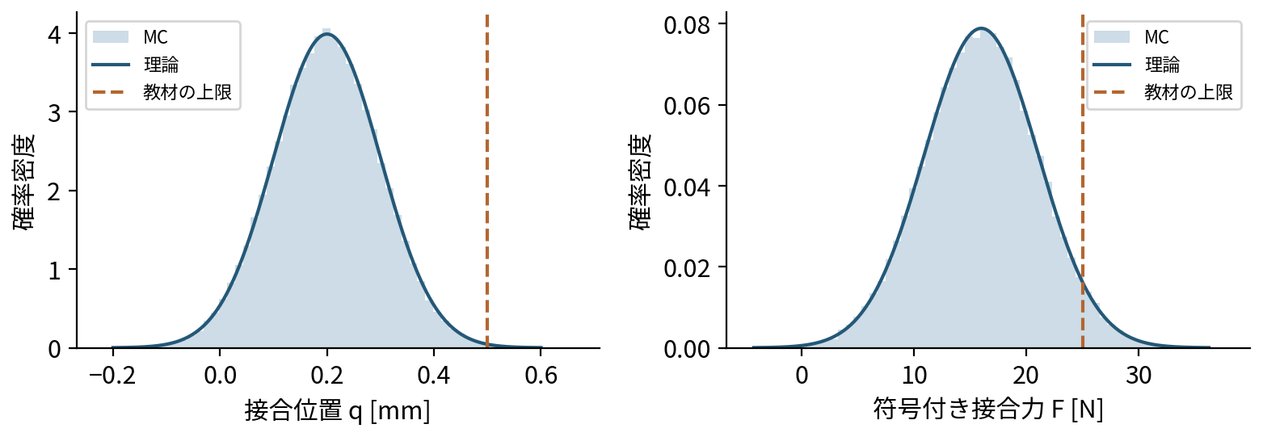
図9-1 同じばねモデルの理論分布とMC。破線は教材の上限。二つの判定は同じ個体について評価する。

9.4 0件は、確率0を意味しない
N回中nf回の不適合なら推定率はnf/Nである。独立試行で0件のとき、真のモデル内不適合率の片側95%信頼上限は1−0.05^(1/N)、およそ3/Nとなる。[13] 1,000回なら約0.30%、100,000回でも約0.0030%である。これはMCの標本誤差に関する評価で、現物の市場不良率を保証する値ではない。
一台の不適合は各判定の和集合で数える。個別率を足すと重複を二度数える。未収束を削除せず未判定として保存し、全N個を分母にした「既知不適合数/N」から「（既知不適合数＋未判定数）/N」までの幅と、その原因を示す。

章末演習
問9-1 MCで10,000回すべて合格した。片側95%上限を概算し、解釈の限界を説明せよ。
問9-2 100台中、隙間不適合4台、力不適合6台、両方不適合2台だった。一台全体の不適合率はいくらか。

第10章 現物現象を力学へ翻訳する

10.1 症状と原因を一対一に結び付けない
「側板中央が膨らむ」という症状は、自由形状の反り、フランジの角度ずれ、ねじによる面内圧縮、発泡材の反力、内部部品との接触のいずれでも起こりうる。同じ見た目でも、対策は違う。解析の前に、工程ごとの変化と力の向きを観察して原因候補を絞る。
症状 | 力学的な候補 | 切り分ける観察・試験
側板中央の膨らみ | 初期反り／面内圧縮／内側からの反力 | 自由形状、発泡材なし、締結途中の形
端部の口開き | フランジ角度／回転拘束／支持の柔らかさ | 断面形状、端の回転、支持を変えた試験
最後のねじだけ入りにくい | 基準の競合／遊びの使い切り／順序履歴 | 仮締め時の穴ずれ、滑り、順序比較
配管が接続後に近接する | 押し込み変形／端部角度／支持位置ずれ | 接続前後の位置、力、支持の変位
時間がたつと接触が弱まる | 発泡材の緩和／座面や部材の変化 | 反力と変位の時間履歴、除荷後の回復

10.2 一つずつ外す試験の読み方
発泡材を外して膨らみが減れば、発泡材の反力が関与している可能性が高まる。ただし、外したことで接触やねじ荷重の分担も変わる。減った量のすべてを独立した発泡材寄与と断定できるとは限らない。同様に、一つのねじを緩めたときの戻り量も、そのねじだけの原因寄与とは限らない。
切り分け試験は、仮説を比較するために使う。どの操作で、どの接触が変わり、どの部品が動いたかを動画、変位計、マーキングなどで追う。その変化を再現できるかをFEMへ問い直すと、単なる結果合わせから一歩進める。

10.3 戻る変形と、戻らない変形
荷重や締結を解除して元の自由形状へ戻れば、弾性変形が主要だったと考えやすい。戻らなければ塑性、座面の食込み、摩擦で保持された位置、発泡材の回復遅れなどを疑う。ただし、解除後も他の拘束が残っている場合は、非回復を直ちに塑性と判定できない。解除した力と残った力を明示する。

第10章 静的な組立から使用時の現象へ

10.4 隙間とビビリ音の間にあるもの
組立後の隙間は、運転時の接触や衝突の起こりやすさを左右する。しかし音には、加振源、固有振動、減衰、接触の断続、放射面が関係する。静的隙間が正でも、相対振幅が隙間を超えれば接触する可能性がある。逆に、強く押し合う接触でも別の振動伝達経路を作る。静的解析だけで異音の有無を確定しない。

例題10-1 相対振幅を見る
二つの部品の同一方向変位を、x1＝A1 sinωt、x2＝A2 sin(ωt＋φ)と近似する。相対変位の振幅Arは次式になる。静的隙間g0を閉じる方向にこの振幅が作用するとき、Arがg0を超えるかが接触可能性の第一の目安になる。
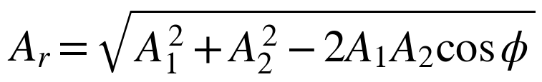
A1＝0.15 mm、A2＝0.10 mmなら、同位相でAr＝0.05 mm、逆位相で0.25 mmとなる。隙間0.20 mmでは判定が変わる。実際に接触すれば運動も非線形に変わるため、この計算は接触前のふるい分けであり、音圧の予測ではない。

10.5 温度と設置支持
長さLの部材が一様に温度変化ΔTを受け、自由に伸びるなら伸びはαLΔTとなる。教材としてα＝12×10⁻⁶/K、L＝500 mm、ΔT＝40 Kなら0.24 mmである。同材の相手が同じだけ伸びれば相対ずれは小さく、拘束されれば反力が生まれる。温度差、材質差、支持方向を確認する。
工場の平らな台上と、現地の脚支持では底板のたわみや反力分担が変わりうる。筐体の組立状態を使用時解析の初期状態へ渡し、必要な設置支持、自重、温度、動的荷重を追加する。どの段階の隙間を評価しているかを再び確認する。

10.6 配管の残留力と疲労
無理に位置を合わせた配管は、組立後に応力を残すことがある。その状態は振動・熱サイクルの評価に使う情報になるが、静的応力一つから寿命は計算できない。変動応力、接続部の特性、材料、支持、荷重履歴を別途扱う。組立解析が供給する情報と、疲労解析が追加で必要とする情報を分ける。

章末演習
問10-1 側板の一つのねじを緩めると膨らみが減った。この観察だけでは原因を断定できない理由と、追加試験を述べよ。
問10-2 例題10-1で静的隙間を0.10 mmにした。同位相・逆位相の接触可能性を比較し、この計算で分からないことを述べよ。

第11章 公差、剛性、工程を量産設計へ戻す

11.1 ばらつきを減らす方法は一つではない
最終品質を改善するには、入力ばらつきを小さくする方法と、同じばらつきでも出力へ伝わりにくくする方法がある。前者は加工工程や部品公差、後者は基準、支持、剛性配分、逃げ、工程順序の設計である。FEMを使う公差配分[12]とロバスト設計への展開[1]は、この二つを結び付ける。

例題11-1 同じ基準モデルから四案を比較する
第9章の二ばねモデルに対し、kB＝80 N/mm、bの平均0・標準偏差0.1 mmは固定し、表の変更だけを加える。相関はない。数値は正規分布から直接求めた教材上の理論値である。上側の位置0.5 mmと符号付き力25 Nを判定値にする。
案 | 平均q  [mm] | 平均F  [N] | 位置超過  [%] | 力超過  [%]
基準 | 0.200 | 16.00 | 0.135 | 3.764
外板を硬く | 0.500 | 40.00 | 50.000 | 88.216
平均反りを修正 | 0.100 | 8.00 | 0.003 | 0.039
ばらつきを縮小 | 0.200 | 16.00 | 0.022 | 0.090
外板を柔らかく | 0.111 | 8.89 | 0.002 | <0.001
変更条件：外板を硬くする案はkA＝80、柔らかくする案はkA＝10 N/mm。平均反り修正案はaの平均を0.5 mm、ばらつき縮小案はaの標準偏差を0.15 mmとする。それ以外は基準のkA＝20 N/mm、aの平均1.0 mm・標準偏差0.3 mmのままである。
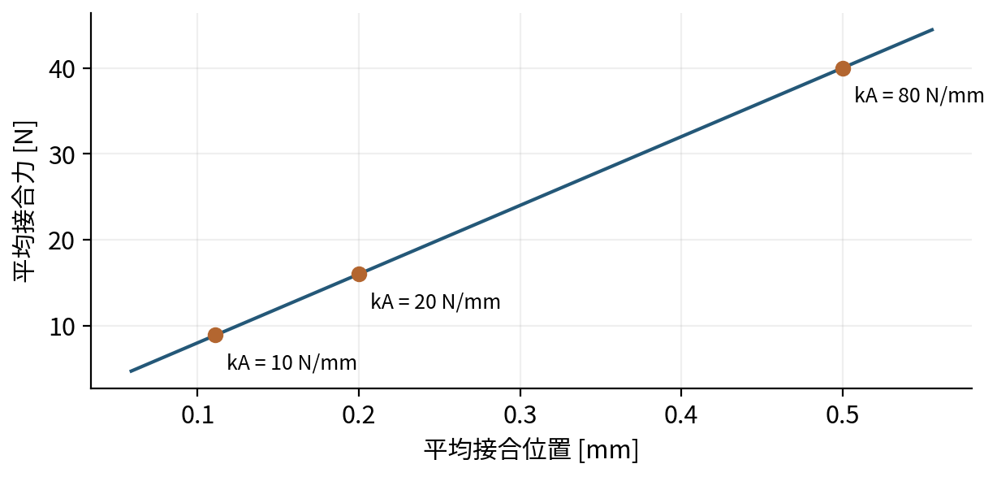
図11-1 kAを変えた平均応答。硬い外板ほど自由位置の影響が強く、qが増える。

11.2 この例から言えること
外板を硬くするだけでは、本例の位置も力も改善しない。平均反りの修正は、ばらつきを変えなくても両方の上側不適合を減らす。柔らかくする案はこの二つの指標には有利だが、運転時の剛性や耐久性は別に確認する。このモデルでの優劣を、実筐体の全性能へ拡張しない。

第11章 ロバスト設計の進め方

11.3 感度と入力の大きさを掛け合わせる
独立入力の線形モデルなら、出力分散への寄与はSi²σi²で比べられる。感度が大きい因子でも工程ばらつきが非常に小さければ、改善効果は限られる。第9章のqでは、aの寄与は0.0036 mm²、bの寄与は0.0064 mm²である。aの方が大きくばらつくが、qの分散にはbが多く寄与する。
相関があると交差項が加わり、単純に各因子へ一意な寄与率を配れない。第2章の力はa−bに依存するため、同方向の相関は力のばらつきを減らす一方、qのばらつきを増やしうる。一つの感度順位だけで全品質項目の対策を決めない。

11.4 形状と工程の候補を比較する
支配する現象 | 設計・工程の候補 | 副作用の確認
穴による位置決めの競合 | 基準穴と逃げ穴の役割を分ける | 位置再現性、座面、滑り
外板の全体反り感度 | 支持位置、ビード、フランジを調整 | 組立力、加工性、振動
発泡材の押し返し | 厚さ、面積、材質、貼付け位置 | 接触維持、密閉、回復
締結の履歴差 | 仮締め条件、本締め順、手押さえを規定 | 作業時間、再現性
ロットごとの平均ずれ | 金型・段取り条件の平均を修正 | 他ロットへの過補正
候補案は同じ入力標本で比較すると、個体差の影響をそろえやすい。平均と不適合率だけでなく、どの個体が改善し、どの個体が悪化したかを見る。設計変更で接触状態が変わるなら、旧案の影響係数を使い回さず、モデルを再構築する。

11.5 機能、コスト、工数を並べる
不適合率を最小にするだけでは採用案は決まらない。材料費、金型変更費、作業時間、検査負荷、再作業、保守性を同じ表へ置く。期待費用を考えるなら、不適合一件当たりの費用と発生率の仮定を明示する。実績のない費用や市場率を精密な値で置かない。
部品公差へ戻すときは、機能上重要な形状モードがどの寸法・角度・面の管理へ対応するかを確認する。点群の統計量を図面公差へそのまま転記せず、測定基準と組立基準を結び付ける。設計、製造、検査で同じ状態を見ていることが運用の前提になる。

章末演習
問11-1 第9章のqについて、aとbの独立な分散寄与率を求めよ。aの標準偏差だけを半分にすると、qの標準偏差はいくらか。
問11-2 外板を柔らかくする案は表の二つの不適合率を減らした。量産採用前に追加すべき評価を三つ以上挙げよ。

第12章 現物との照合でモデルを育てる

12.1 計算が正しいことと、現物を表すこと
数値検証は、意図した方程式を適切に解けているかを確かめる作業である。手計算、メッシュ、つり合い、接触貫通などを調べる。現物妥当性確認は、そのモデルが対象とする現象を必要な精度で表すかを確かめる作業である。数値的に収束していても、拘束や入力分布が違えば現物とは合わない。

12.2 まず一個体を対応させる
部品A-001とB-001の自由形状を測り、同じ部品を計装して組み立てる。解析にもその形状と工程を入れる。組立途中の力、仮締め後の変位、本締め後と治具解放後の変位を対応させる。最終隙間だけ合わせると、剛性の誤差を摩擦の調整で隠すなど、異なる誤りが相殺する可能性がある。

12.3 調整用と評価用を分ける
摩擦や材料特性を合わせた個体だけで精度を評価しない。別個体、別ロット、可能なら別工程条件で予測を比較する。モデルが外れる条件も成果として残す。例えば大きな反りの個体だけ外れるなら、接触切替え、初期形状、幾何学的非線形の不足を調べる。
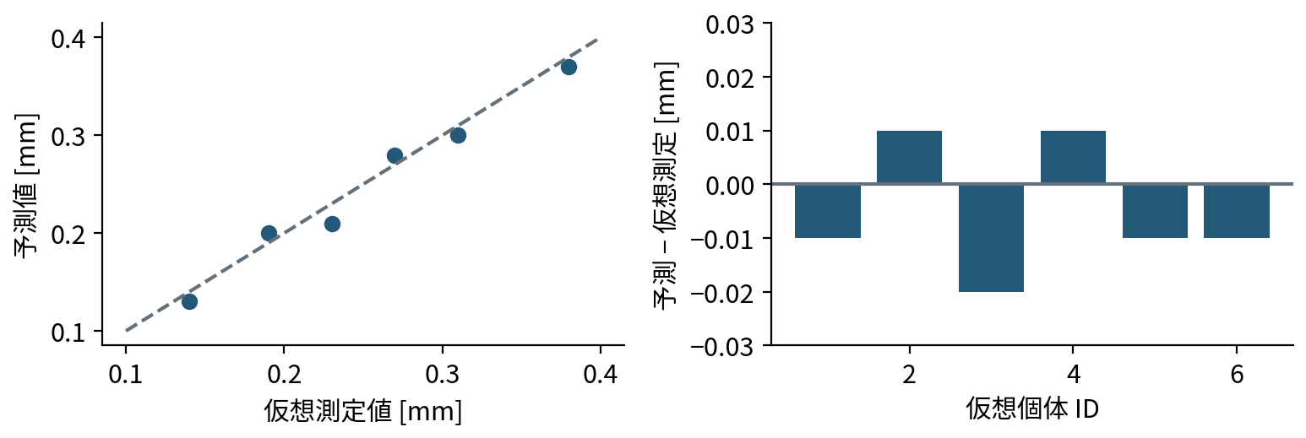
図12-1 照合方法を示すための仮想データ6点。左は一致線との比較、右は残差。実測精度や本手法の有効性を示す実験結果ではない。

例題12-1 差の大きさを読む
図の仮想測定値は0.14、0.19、0.23、0.27、0.31、0.38 mm、予測値は0.13、0.20、0.21、0.28、0.30、0.37 mmである。平均残差は−0.005 mm、二乗平均平方根誤差（RMSE）は0.01225 mmとなる。相関が高いだけでなく、偏りと誤差の大きさを確認する。
この値を良いと判断できるかは、仕様までの余裕、対策案間の差、測定不確かさで決まる。一律に「誤差10%以内」を基準にせず、設計判断を逆転させない誤差幅を事前に定める。

第12章 導入課題から量産仕様へ

12.4 小さな実証課題を最後までつなぐ
仮想課題を「側板中央の膨らみを抑え、同時に組立力と発泡材圧縮を許容範囲にする」と定める。最初から室外機全体の最適化を目指すと、どの情報が不足しているか見えにくい。対象範囲を限定し、下表の順で一つの判断を完成させる。
段階 | 作業 | 残す成果物
要求 | 評価位置、状態、力・圧縮の判定を決める | 出力と合否定義の一覧
観察・測定 | 自由形状、工程、材料、治具を測る | 部品ID付きデータと条件
一個体モデル | 実測形状で力と変位を照合する | モデル仕様と差の記録
分布モデル | 相関・ロット差を表し、別個体で確認 | 入力分布と適用範囲
設計比較 | 同じ標本で旧案・新案を評価する | 効果、副作用、未判定率
試作確認 | 新案の組立・機能試験を行う | 判定に必要な検証結果
量産へ移管 | 基準、工程、検査、変更時の再確認を定める | 図面・作業仕様・検査仕様

12.5 少数の実測で分かること、分からないこと
初期は複数ロットの数十個程度の部品形状と、少数の計装組立から傾向を探ることができる。ただし、これは必要標本数を保証する基準ではない。小標本で高次元の共分散は不安定になり、低い不適合率の尾部を実証することは難しい。量産相当の確率を論じる段階では、精度目標に合う測定計画が必要になる。

12.6 設計標準へ残すべき情報
公称寸法だけでなく、自由状態の測定支持、組立基準、仮締め条件、締結順、治具解放、発泡材の管理特性、解析の適用範囲を残す。変更管理では、材料銘柄、板厚、表面処理、ねじ、穴、支持、工程のどれを変えると再検証するかを決める。
多工程モデル[3]は、上流状態と各工程のばらつきを追う考え方を与える。設計・検査情報をQIFから偏差モデルへつなぐ研究[11]も進んでいる。自動連携の前提は、どの形状と状態を管理するかが定義されていることである。本書で作った力学、データ、現物の対応が、再利用できる設計知識になる。

章末演習
問12-1 最終形状は合ったが、組立力は現物の2倍だった。このモデルを設計比較へ使う前に、どのように調べるか。
問12-2 側板の不具合を対象に、モデル同定用と妥当性確認用を分けた測定計画を作れ。工程途中の測定を最低二つ含めること。

付録A 式を読むための最小限の数学

A.1 行列は、複数のつり合い式をまとめたもの
自由度u1、u2が、各々の支持ばねk1、k2と、二点間のばねkcで結ばれているとする。力のつり合いは、(k1＋kc)u1−kcu2＝f1、−kcu1＋(k2＋kc)u2＝f2である。係数を四角く並べたものが剛性行列になる。対角項は自分を動かす抵抗、非対角項は別の自由度から伝わる影響を表す。
例えばk1＝k2＝kc＝10 N/mm、f1＝10 N、f2＝0なら、20u1−10u2＝10、−10u1＋20u2＝0となる。第二式からu1＝2u2なので、u2＝1/3 mm、u1＝2/3 mmと求まる。FEMはこれを多数の自由度へ広げる。

A.2 決めた変位を右辺へ移す
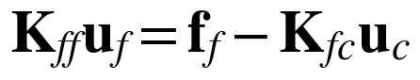
添字fは未知の変位、cは治具などで指定する変位である。強制変位も、未知自由度へ力学的に影響する。指定点に必要な反力は、変位が求まった後につり合いから取り出す。「変位を与えたから力は不要」という意味ではない。

A.3 平均と分散の伝わり方
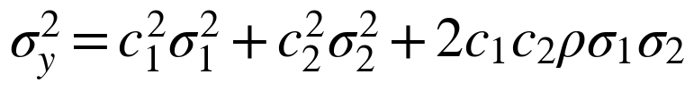
分散は標準偏差の二乗で、単位も二乗になる。相関項の符号は係数の積にも依存する。第9章の例でρ＝0.5へ変えると、qの分散は0.0148 mm²、標準偏差0.1217 mmとなる。一方、Fの分散は17.92 N²、標準偏差4.233 Nへ減る。同じ相関が位置と力へ逆の作用をする。

A.4 よく使う記号
記号・単位例 | 意味 | 注意
u、q、a、b [mm] | 変位、位置、自由位置 | 座標の原点と正方向を決める
F [N]、k [N/mm] | 力、等価ばね剛性 | 作用点・方向・支持でkは変わる
E [N/mm²]、D [N·mm] | 材料定数、板の曲げ剛性 | Dを接合点のkと混同しない
μ、σ、Σ、ρ | 平均、標準偏差、共分散行列、相関 | 公差とは別の情報
S、Φ、Λ | 感度、形状モード、モード分散 | 適用範囲と正規化を記録

付録B 確率と再現計算

B.1 正規分布と上側確率
平均μ、標準偏差σの正規変数yは、z＝(y−μ)/σで標準化できる。上限Lを超える割合は、標準正規分布の上側確率P(z > (L−μ)/σ)で求める。第9章のqは上限まで3σあるので0.13499%となる。Fは上限まで約1.779σなので約3.7638%になる。

B.2 MCの標準誤差
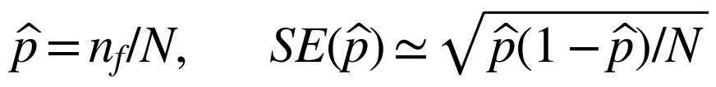
この近似は独立標本で不適合件数が十分ある場合に使う。例の位置超過144件では、推定0.1440%の標準誤差は約0.0120パーセントポイントとなる。少数件や0件では、正規近似の代わりに二項分布の信頼区間を使う。[13]

B.3 例題9-1を再現するPython
NumPyとSciPyを使用する。aを全件生成してからbを生成する順序と乱数種を固定する。下記はばね例題の再現コードであり、FEMソルバーの実行コードではない。
import numpy as np
from scipy.stats import norm
rng = np.random.default_rng(20260922)
N = 100_000
a = rng.normal(1.0, 0.3, N)
b = rng.normal(0.0, 0.1, N)
q = 0.2*a + 0.8*b
F = 16.0*(a-b)
for name, y, limit in [("q", q, 0.5), ("F", F, 25.0)]:
print(name, y.mean(), y.std(ddof=1), (y > limit).mean())
failed = (q > 0.5) | (F > 25.0)
print("union", failed.mean())
print("theory q", norm.sf((0.5-0.2)/0.1))
print("theory F", norm.sf((25-16)/(16*np.sqrt(0.1))))
print("zero upper 95%", 1-0.05**(1/N))

B.4 FEMを反復するときに追加する記録
各個体のID、入力値、生成した形状、工程条件、モデル版、収束状態、出力、判定理由を保存する。失敗した計算も再実行できるようにする。乱数数を増やして減るのは標本誤差であり、入力分布や力学モデルの誤りは別の問題である。

演習解答 1〜3章

問1-1
自由状態の側板と底板の形状、治具の接触位置・押さえる方向・力、ねじの順序と仮締め条件、解放した拘束、解放前後の各部変位を記録する。同じ部品で工程途中を比較し、治具が形状を強制していたのか、締結による力が残ったのかを調べる。治具上0.1 mmと解放後0.7 mmだけでは原因部品は決まらない。

問1-2
「ねじが入る」は穴の相対中心ずれ、端部角度、必要押し込み力、ねじの入り始めの状態などへ分ける。「外観」は定義した支持状態での面の膨らみ、段差、隙間など。「配管へ無理な力がない」は接続に必要な力・モーメント、組立後のひずみや応力、周辺との隙間など。各量と機能の関係は別途確かめる。

問2-1
q＝(80×1＋80×0)/160＝0.5 mm、F＝(80×80/160)×1＝40 N。Aの変形量は0.8 mmから0.5 mmへ減るが、共通位置はAの自由位置へ近づき、Bの変形と接合力は増える。「外板の変形が小さい」という利点が、「完成位置がよい」と一致するとは限らない。

問2-2
両自由位置へ同じ0.3 mmを加えるとqは0.3 mm増え、a−bは変わらないのでFは変わらない。剛性を両方2倍にすると重みは同じなのでqは不変、等価剛性kAkB/(kA＋kB)が2倍になるのでFは2倍になる。

問3-1
比は(0.6/0.8)³＝0.421875。平板の線形曲げが支配し、荷重・形状・境界条件が同じなら、対応するたわみはおよそ1/0.422＝2.37倍となる場合がある。しかし筐体には膜変形、フランジ、接触、締結、他部品があるため、筐体全体にこの倍率をそのまま使えない。

問3-2
管径と肉厚、曲げRと曲げ位置、端部の接線方向、途中の支持位置・剛性、端部の回転拘束、接続前の自由形状などを確認する。端位置が同じでも、変形に使える長さや回転の自由度が違えば剛性が変わる。局所的な扁平化や塑性が疑われる場合は、全体の梁モデルだけで済ませない。

理解を確かめる視点
第1～3章では、変形量、位置、反力を区別することが要点である。部品がほとんど動かない場合でも、相手のずれを受け止めて大きな力が生じる。式を解いた後は、硬い方・柔らかい方のどちらが動くか、単位は整うか、剛体の極限でどうなるかを確認すると計算の誤りを見つけやすい。

演習解答 4〜6章

問4-1
中心ずれの上限は(4.6−4.0)/2＝0.3 mmなので、0.25 mmでは幾何学的に挿入可能、0.40 mmでは不可能である。後者は少なくとも0.10 mm分を位置調整や変形などで解消する必要がある。ただし、これは固定ピンと一つの穴の理想形状での判定であり、入口面取り、傾き、二枚の通し穴の挙動は含まない。

問4-2
面内方向に部品が滑るか、クランプ先端が回転するか、治具自体がたわむか、離間可能な方向があるか、押付け力を変えると挙動が変わるかを観察する。接触痕や位置のマーキング、力・変位測定を使う。全自由度固定が過剰なら、方向限定拘束、接触と摩擦、弾性支持へ変更する。

問5-1
最終拘束、自然長、外力が全順序で同じで、線形弾性の一意解なら同じ結果が正しい。現物に順序差があるなら、穴の寄り、滑りと固着、現在位置を保持する接合、軸力の再配分、塑性などがモデルに入っていない可能性がある。材料非線形を加える前に、現物で何が履歴を保持しているかを観察する。

問5-2
先に6 Nを加える順ではu＝6/10＝0.6 mmの位置で保持される。外力を除いた後、ばねは左向き6 N、クランプは右向き6 Nでつり合う。先に原点で保持する順では最終位置0 mm、外力除去後のクランプ反力は0 N。負荷中はクランプが6 Nを受けるが、最終状態とは分ける。

問6-1
δ＝40/(40＋10)×1＝0.8 mm、w＝0.2 mm、F＝8 N。自由厚さ5 mmに対する圧縮率は16%。外板を硬くすると外向き変位は減るが、発泡材はより圧縮され、反力は増す。外観と圧縮条件を同時に比較する必要がある。

問6-2
銘柄・ロット・自由厚さ・面積、温度、圧縮速度、保持時間、過去の圧縮履歴、貼付け・相手面条件を揃える。反力と圧縮量を時間とともに測り、除荷後の厚さ回復も測る。外板が動ける場合は、その変位も測定する。圧縮量一定の材料試験と、柔らかい筐体を含む部品試験は区別する。

理解を確かめる視点
接触と締結では、「力を与える」と「位置を止める」の違いが重要である。時間が関係する発泡材では、何を一定に保持したかが試験の意味を変える。結果を記録するときは、変位・力と同じくらい丁寧に、支持と制御条件を書く。

演習解答 7〜9章

問7-1
公差域が平均を中心とした±3σに対応し、σ＝0.2 mmという工程モデルを仮定している。通常この使い方では正規性も想定するが、公差から導かれる事実ではない。実測で平均ずれ、分布形状、外れ側、ロット差、測定誤差を確認する。工程が公差端で選別されている場合などは、測定された分布の由来も調べる。

問7-2
実際の差の分散は0.04＋0.04−2×0.03＝0.02、独立モデルでは0.08 mm²となる。標準偏差の比は√(0.08/0.02)＝2倍。第一モードは二点が同じ量だけ動くので、平均差が0の例では第一モードだけにすると差のばらつきは0になる。分散寄与が小さい第二モードが、二点の差をすべて支配している。

問8-1
治具拘束を残していないか、ねじ以外の面を接着していないか、自由形状偏差とその基準を正しく入れたか、シェル板厚とオフセットが正しいか、実際の接触・滑りや支持の柔らかさを表したかを確認する。測定の支持・自重条件も合わせる。材料剛性で全差を補正すると、誤った力の経路を温存する可能性がある。

問8-2
中央変位の収束は、その量についての数値検証を支持する。一方、角の応力増加は特異性や不足した局所形状の可能性がある。鋭い角、点荷重、完全固定の端、接触端を調べ、実際の丸みや荷重分布へ詳細化する。設計目的に適した位置・範囲・応力評価法を定義してから判断する。最大節点値だけで強度判定しない。

問9-1
3/10,000＝0.0003、百分率では約0.03%、約300 ppmである。正確な式は1−0.05^(1/10,000)。独立試行に基づくモデル内不適合率の片側95%信頼上限であり、入力分布やFEMの誤差まで含む保証ではない。0件という観測だけから発生確率0とは言えない。

問9-2
和集合は4＋6−2＝8台、したがって8%。同じ個体で全判定を評価し、少なくとも一つが不適合なら一台不適合として数える。別々の乱数集合で項目ごとの率だけを求めても、重なりが分からなければ正確な全体率は求められない。

理解を確かめる視点
統計計算では、平均や分散だけでなく、相関、母集団の範囲、選別、測定状態を確認する。MCを増やしてよくなるのは採用モデル内での標本精度である。未知の工程変動や物理モデルの不足は、現物との照合で扱う。

演習解答 10〜12章

問10-1
ねじを緩めると、周辺の接触・摩擦・力の分担も同時に変わる。そのねじが原因を作った場合と、別部品のずれを受け止めていた場合を区別できない。自由形状、締結途中の変位、別のねじを緩めた応答、発泡材の有無、同じ部品での順序比較を使って仮説を比較する。

問10-2
同位相なら相対振幅0.05 mmで、0.10 mmの静的隙間を超えない。逆位相なら0.25 mmで、閉じる方向への運動があるため接触の可能性がある。接触後の非線形応答、摩擦、減衰、音の放射はこの式に含まれず、異音や音圧を確定できない。

問11-1
aの寄与は0.2²×0.3²＝0.0036 mm²、bは0.8²×0.1²＝0.0064 mm²で、比率は36%と64%。aの標準偏差を0.15 mmにすると全分散は0.0009＋0.0064＝0.0073 mm²、標準偏差は0.08544 mmとなる。aのばらつきを半減しても、qの標準偏差は半減しない。

問11-2
運転時の固有振動・異音、輸送や使用時の外力への変形、締結部や配管の耐久、必要なシール性、発泡材接触の維持、作業性、外観の他位置、材料費と加工性などを確認する。二ばねの位置・力という二指標だけで、筐体全体の良否は決まらない。

問12-1
組立力の測定位置・方向・速度、治具摩擦、手押さえ、初期形状の応力状態、接触と拘束の過剰、相手部品の剛性、締結モデルを調べる。工程途中の変位と反力を照合し、同じ最終形状を生んだ異なる力学を切り分ける。必要な出力が力も含む以上、形状だけの一致でモデルを承認しない。

問12-2 計画例
複数ロットから部品を採り、部品IDと組立品IDを対応させる。置き直し測定で測定誤差を把握し、自由形状と発泡材圧縮曲線を取得する。一部の個体を摩擦・支持剛性の同定に用い、残りを条件を変えずに予測する評価用へ分ける。仮締め後の穴ずれ、本締め途中の押し込み力と中央変位、治具解放後の形状を測る。
平均残差、RMSE、力と変位の工程履歴、個体別の接触状態を比べる。ロット単位で評価データを分け、同一ロットの似た個体だけで精度を過大評価しない。必要標本数と誤差基準は、設計案間の差、測定不確かさ、判定値までの余裕から定める。少数データで低い不適合率まで実証したとはしない。

本書の先へ
現物資料が得られたら、教材の数値を置き換えるだけでなく、支持・拘束・履歴の仮定も見直す。初期形状、工程、変位、力を一つの個体でつなげ、その関係が別の個体でも通用するかを確かめる。この往復が、解析結果を量産設計の根拠へ変える。

参考文献 1／3
本文の番号に対応する。調査日は2026年9月22日。本文確認と書誌・抄録確認を区別して記す。代表文献を選んだ入門書であり、網羅的な系統的レビューではない。

[1] Hu, S. J.; Camelio, J. (2006).
Modeling and Control of Compliant Assembly Systems. CIRP Annals, 55(1), 19–22.
https://doi.org/10.1016/S0007-8506(07)60357-6
大学公開PDF本文を確認。研究背景と設計・制御への接続。

[2] Liu, S. C.; Hu, S. J. (1997).
Variation Simulation for Deformable Sheet Metal Assemblies Using Finite Element Methods. Journal of Manufacturing Science and Engineering, 119(3), 368–374.
https://doi.org/10.1115/1.2831115
出版社書誌と後続原著の説明を照合。原著本文は未照合。MICの基礎。

[3] Camelio, J.; Hu, S. J.; Ceglarek, D. (2003).
Modeling Variation Propagation of Multi-Station Assembly Systems With Compliant Parts. Journal of Mechanical Design, 125(4), 673–681.
https://doi.org/10.1115/1.1631574
Warwick大学の書誌・抄録を確認。多工程の状態空間モデル。

[4] Camelio, J.; Hu, S. J.; Marin, S. P. (2004).
Compliant Assembly Variation Analysis Using Component Geometric Covariance. Journal of Manufacturing Science and Engineering, 126(2), 355–360.
https://doi.org/10.1115/1.1644553
著者がResearchGateへ公開した本文を確認。形状共分散とPCA。

[5] Dahlström, S.; Lindkvist, L. (2007).
Variation Simulation of Sheet Metal Assemblies Using the Method of Influence Coefficients With Contact Modeling. Journal of Manufacturing Science and Engineering, 129(3), 615–622.
https://doi.org/10.1115/1.2714570
Chalmers大学の書誌・抄録を確認。MICへの接触モデル追加。

参考文献 2／3

[6] Lindau, B.; Wärmefjord, K.; Lindkvist, L. (2013).
Aspects of Fixture Clamp Modeling in Non-Rigid Variation Simulation of Sheet Metal Assemblies. ASME IMECE 2013, Vol. 2B.
https://doi.org/10.1115/IMECE2013-63622
Chalmers大学の書誌・抄録を確認。クランプの自由度と摩擦。

[7] Wärmefjord, K.; Söderberg, R.; Lindau, B.; Lindkvist, L.; Lorin, S. (2016).
Joining in Nonrigid Variation Simulation. In Computer-aided Technologies – Applications in Engineering and Medicine, 41–68.
https://doi.org/10.5772/65851
大学公開の章本文を確認。接合点、順序、組立力、保持力。

[8] Liu, X.; An, L.; Wang, Z.; Tan, C.; Wang, X.; Yu, S. (2019).
Assembly Variation Analysis of Aircraft Panels under Part-to-part Locating Scheme. International Journal of Aerospace Engineering, 2019, 9563596.
https://doi.org/10.1155/2019/9563596
出版社公開本文を確認。仮締結と穴による位置決め、MC。

[9] Liu, T.; Li, Z.-M.; Jin, S.; Chen, W. (2019).
Compliant assembly analysis including initial deviations and geometric nonlinearity, part II: Plate structure. Proceedings of the IMechE, Part C, 233(11), 3717–3732.
https://doi.org/10.1177/0954406218806930
出版社抄録を確認。オンライン初出は2018年。幾何学的非線形。

[10] Sadeghi Tabar, R.; Lorin, S.; Lindkvist, L.; Wärmefjord, K.; Söderberg, R. (2024).
Robust Contact Computation in Non-Rigid Variation Simulation. Journal of Computing and Information Science in Engineering, 24(8), 081006.
https://doi.org/10.1115/1.4065570
Chalmers大学の書誌・抄録を確認。接触計算の収束性と効率。

参考文献 3／3

[11] Roth, M.; Lindkvist, L.; Wärmefjord, K.; Söderberg, R. (2026).
Model-Based Definition for Non-Rigid Variation Simulation I: Automating Tolerance Analysis with the Quality Information Framework (QIF). Procedia CIRP, 145, 7–12.
https://doi.org/10.1016/j.procir.2026.03.118
大学公開PDF本文を確認。QIFから偏差モデルへの連携。

[12] Shiu, B. W.; Li, B.; Fu, X. Y.; Liu, Y. (2002).
Tolerance Allocation of Sheet Metal Assembly Using a Finite Element Model. JSME International Journal Series C, 45(1), 258–266.
https://doi.org/10.1299/jsmec.45.258
J-STAGE書誌・抄録を確認。完成品の要求と部品公差配分。

[13] NIST.
EXACT BINOMIAL CONFIDENCE LIMITS. Dataplot Reference Manual.
https://itl.nist.gov/div898/software/dataplot/refman2/auxillar/exacbici.htm
公式資料を確認。二項比率の片側・両側信頼区間。

[14] Dassault Systèmes.
Abaqus 2025 Documentation. Specifying low-density foam material properties.
https://docs.software.vt.edu/abaqusv2025/English/SIMACAECAERefMap/simacae-t-prpmechanicalelasticlowdensfoamprops.htm
公式製品資料を確認。試験曲線、ひずみ速度、緩和係数。

[15] 松下電器産業株式会社.
空気調和機の室外ユニット. 公開特許公報 JP2008089294A, 2008年4月17日公開.
https://patents.google.com/patent/JP2008089294A/ja
公報本文を確認。熱交と接続管の位置ずれに関する設計課題。法的状態は評価対象外。

文献を読む順序と利用範囲
全体像は[1]、線形ばらつきの基礎は[2]、形状入力は[4]、接触は[5]、接合と工程は[7]の順に読むとつながりやすい。本書の室外機・ねじ・発泡PEを一体として検証した公開研究は、元調査で特定していない。室外機への展開と数値例は、文献の方法論をもとに構成した教材である。

